安科瑞赵梦玲

1.概述
近年来，随着电瓶车使用的普遍化，由此引发的起火事故屡屡发生。作为上海市烧伤急救中.心，上海交通大学医学院附属瑞金医院灼伤整形科收治的该类病人数量，也在逐年攀升。电瓶车，已成为一种新型火灾事故的“肇事者”（图1）。
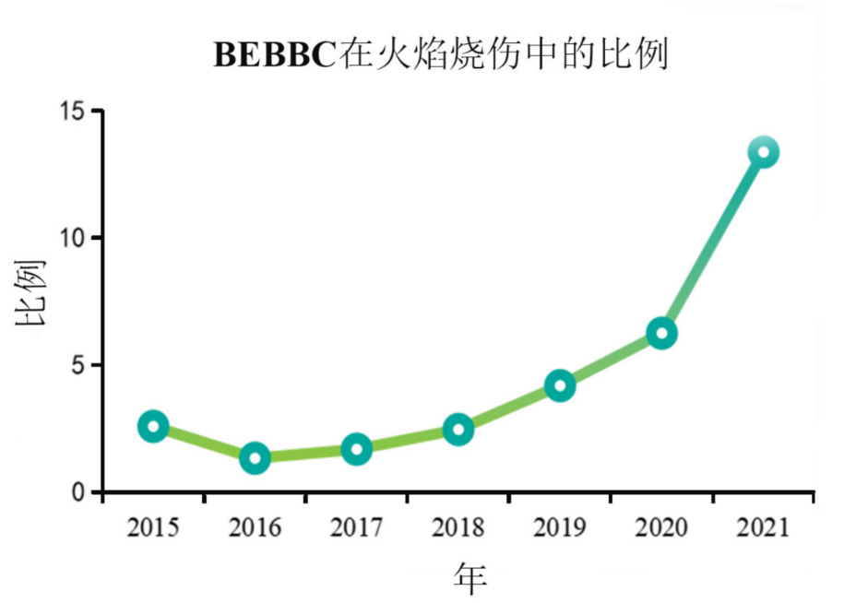
图1 瑞金医院灼伤整形科2015~2021年数据（BEBBC代表电瓶车火焰烧伤）

2.电瓶车火灾相关知识

2.1 电瓶车为啥会着火
电瓶车起火的主要原因包括以下几个方面‌： ‌电池问题‌：电池过热、短路或过度充电是电瓶车起火的主要原因。电池使用时间过长或电池老化会导致内部电路短路，引发火灾。此外，使用不匹配的充电器或劣质充电器也会增加火灾风险‌。
‌电气故障‌：电气故障包括电器件及接触连接件局部过热，温度超过60-70度以上会导致电机损坏，引发短路和火灾。线路绝缘层破损、充电器使用不当等也会引起电气故障，进而导致火灾‌。
‌线路问题‌：电线老化、破损或短路是电瓶车起火的常见原因。电线外皮脱落、接头松动等都会导致电流异常，产生高温或火花，引发火灾‌。
‌机械部件故障‌：电机、控制器等关键部件磨损、润滑不佳或损坏会产生火花，进而引发火灾。此外，电瓶缺水也会导致电池受热，形成鼓包，影响电池使用寿命，甚至引发自燃‌。
‌充电问题‌：充电时间过长、使用不匹配或劣质的充电器、充电过程中电池过热等都可能导致火灾。过度充电、充电器混用、充电过程中电池过热等问题尤为突出‌。
‌驾驶失误和意外撞击‌：超速驾驶、超载行驶或在易燃易爆区域行驶等不当驾驶行为可能导致火灾。此外，电瓶车在遭受撞击或摔落后，内部零部件受损、发生短路，也可能引发火灾。

2.2 如何灭火
电瓶车万一起火，在条件允许的情况下，应及时切断电闸，防止触电、漏电事故发生；
使用ABC干粉灭火器或二氧化碳灭火器进行灭火，在附近没有灭火器的情况下，也可以使用干沙子泼洒在起火点进行灭火；
如果火势紧急，难以控制，要迅速拨打119报警电话寻求救援。
电动自行车在违规停放、充电或改装、更换锂电池等不当使用情况下易发生起火和爆炸。

2.3 火灾发生的特点
电瓶车火灾发生主要的特点包括五方面：
好发于夜间睡眠时。
群居、高密度居住地频发。
容易导致群体烧伤和吸入性损伤。
死亡率高。
社会影响大。
3 如何预防这类灾害
电瓶车火灾预防的具体措施
‌合理控制充电时间‌：根据电瓶容量大小，一般在8~10小时内可完成充电，充电后要及时拔掉电源。‌
‌不在住宅内充电‌：电动车不要进入电梯、楼道等室内区域，以防起火时阻断逃生通道。
‌不在易燃品附近充电‌：电动自行车在充电时，要远离易燃易爆物品，以防电动自行车起火后造成更大的事故。
‌不擅自改装电动车‌：不要擅自改装电池、加装音响、照明等，容易造成线路超负荷，引发火灾。
‌购买合格产品‌：一定要选购正规合格的电动自行车及配件，不合格的产品会增加火灾风险。
‌不在公共区域停放或充电‌：不要在公共门厅、疏散走道、楼梯间、安全出口停放电动自行车或为电动自行车充电。‌1
‌加强日常自查自控‌：树立消防安全意识，加强对电动车电线、电路等方面的检查，防止接触不良引起接触点打火，避免因线路老化、磨损引发短路、串电等。‌

4 安科瑞预防电瓶车火灾组合方案
安科瑞电气针对电瓶车充电、充电行为监管、隐患排查及故障保护均有相关产品和解决方案，为防止电瓶车火灾事故提供有效的解决方案。

4.1 电瓶车智能充电桩
安科瑞根据不同的场景及充电需求推送多款可扫码，刷卡，投币等功能的电瓶车智能充电桩并提供充满自停功能、通过实施充电异常自动断电、过载保护、短路保护、高温预警、剩余电流保护、充电故障警报以及功率监测等多种保护措施，我们能够有效地解决充电相关的问题，还能有效地预防因过充，过载，短路，漏电故障而发生火灾事故。
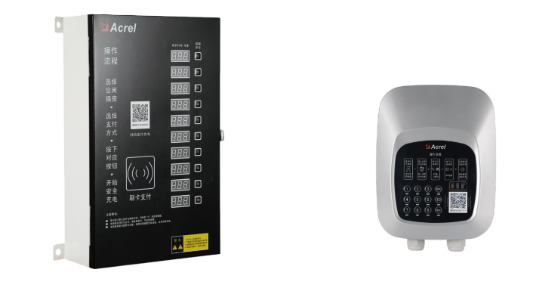
图4.1-1 安科瑞电瓶车智能充电插座

4.2 电瓶车充电行为自动识别
以电瓶车或者电池入户充电为整治要点的关键预防行为。电瓶车也较好辨认，但若将电瓶车的电池拆回家中充电则属监管难点。安科瑞微型智能断路器能够根据电瓶车电池的充电特征，有效地识别住户的入户充电情况，通过APP和短信及时发送异常信号，还能支持自动断电功能以预防意外。
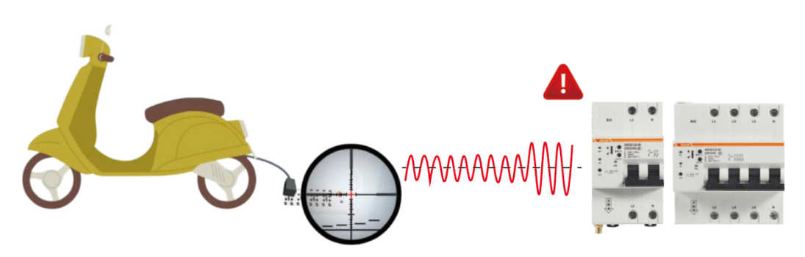
图4.2-1 安科瑞智能微型断路器识别充电行为

4.3 故障电弧探测
低压线路较长、线路有老化破损或者插座接触不良而持续不断的产生电弧也可能引起电气火灾，这种问题在电瓶车的充电中也会发生，针对这种情况，安科瑞推出了故障电弧探测器，可以有效识别故障电弧，及时通过APP、短信等方式发出报警信号。
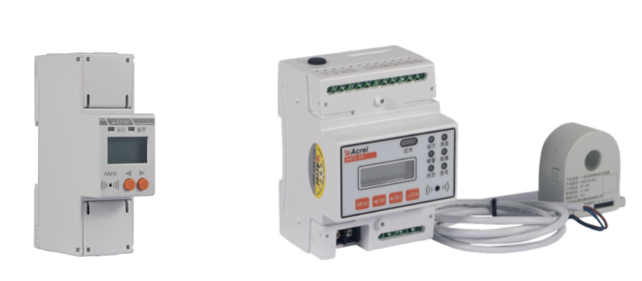
图4.3-1 安科瑞故障电弧探测器

4.4 电气防火限流式保护器
不少地区性规范对电瓶车充电末端配电箱均有安装防火限流式保护器的要求，比如上海《民用建筑电气防火设计规范》、江苏DB32/T3904-2020《电瓶车停放充电场所消防技术规范》等。
传统保护方式采用电磁脱扣式断路器，检测到短路后脱扣器动作，分断时间在毫秒级，无法阻止短路点产生的溅射火花和大量发热，容易酿成火灾事故。而采用限流式保护器在短路或过载后150微秒内限制故障电流，动作时间不到普通断路器的百分之一，可以很好的防止充电回路短路或者过载故障时产生火花从而消除火灾隐患。
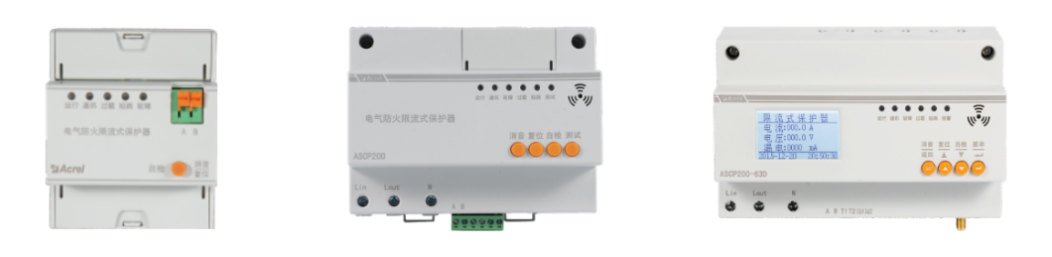
图4.4-1 安科瑞电气防火限流式保护器

4.5 电瓶车充电管理平台
除了智能充电插座、故障电弧探测器、电器防火限流式保护器之外，安科瑞AcrelCloud-9000电瓶车充电管理平台也通过数字化手段帮助管理电瓶车充电运营和安全管理。充电桩或插座通过4G与平台进行通信和数据交互。平台能够对电瓶车充电桩的日常状态、充电过程进行监控，实现支付对接，能够支持投币、刷卡、微信等多种支付方式。对充电过程中的异常情况进行实时预警处理，并可派发工单安排工程师及时处理。
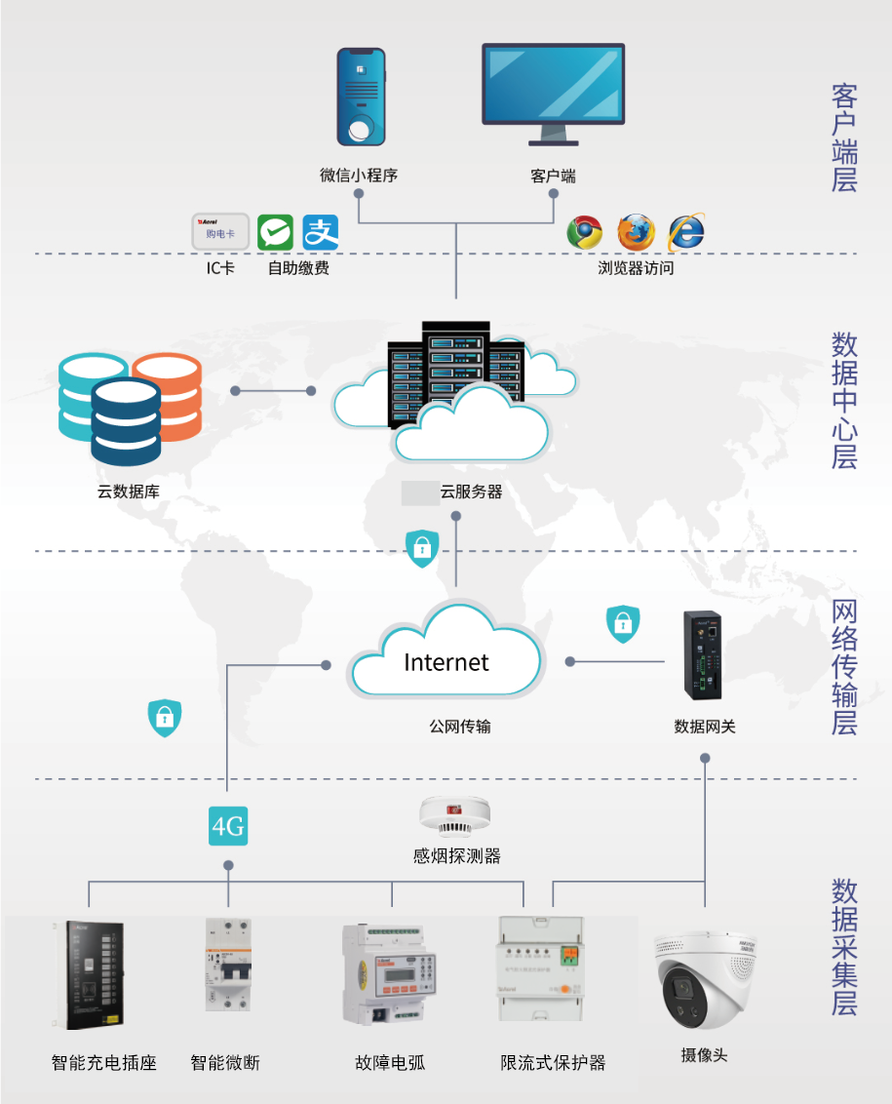
图4.5-1 电瓶车充电管理平台网络图
平台具备充电站信息管理、充电桩监控、交易收费管理、异常报警分析、充电行为识别报警、烟雾火焰报警、视频监控等功能，帮助物业管理者有效管理居民小区或公共场所的电瓶车充电，制定应急预案，提高应急响应速度和运营安全。
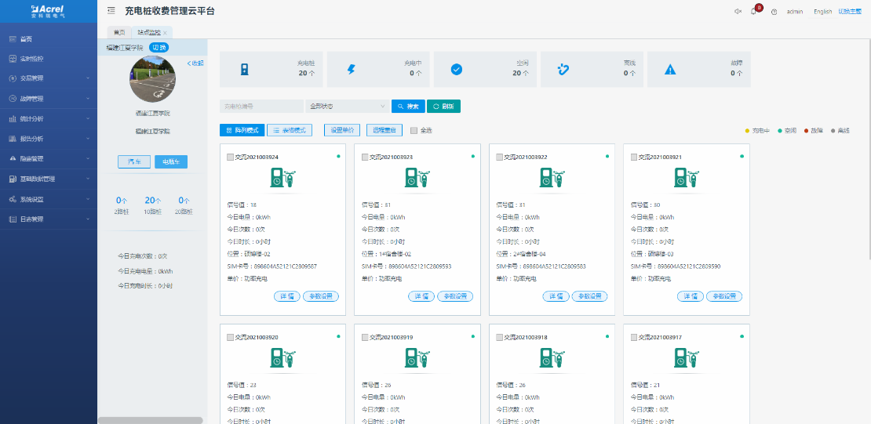
图4.5-2 电瓶车充电管理平台界面

